**Ejercicios Prácticos De Ticmas Academi**

**Link de Proyecto:** <https://github.com/luisangeliniii/ProfectoLuigi.git>

**Actividad 1**

**Crear un emulador del tipo Tablet, con un tamaño de pantalla de al menos 8”.**

1. 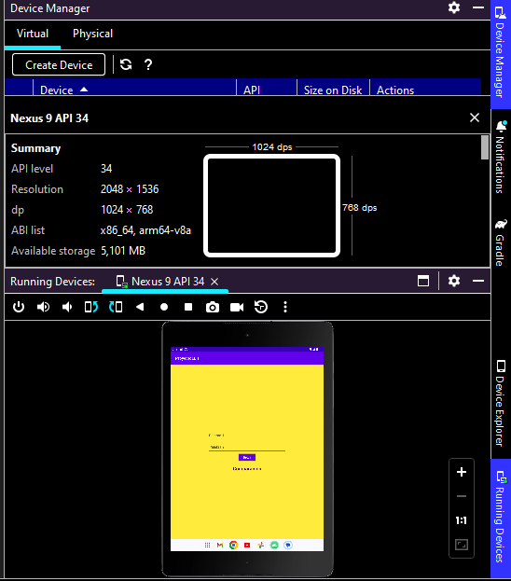Correr la aplicación en el emulador en orientación Portrait (vertical).
2. Correr la aplicación en el emulador en orientación Landscape (horizontal).

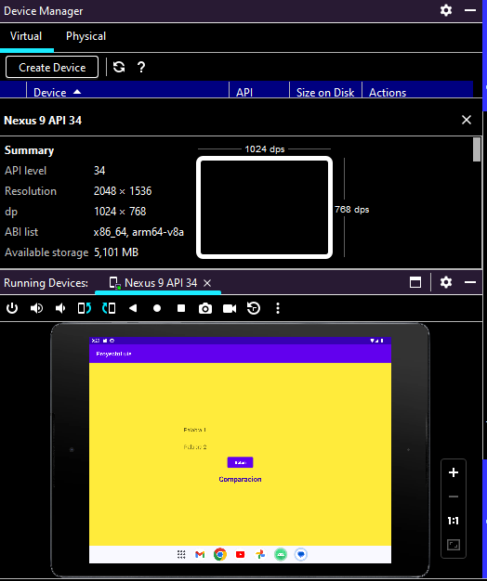

**Actividad 2**

**Crear un emulador del tipo Teléfono.**

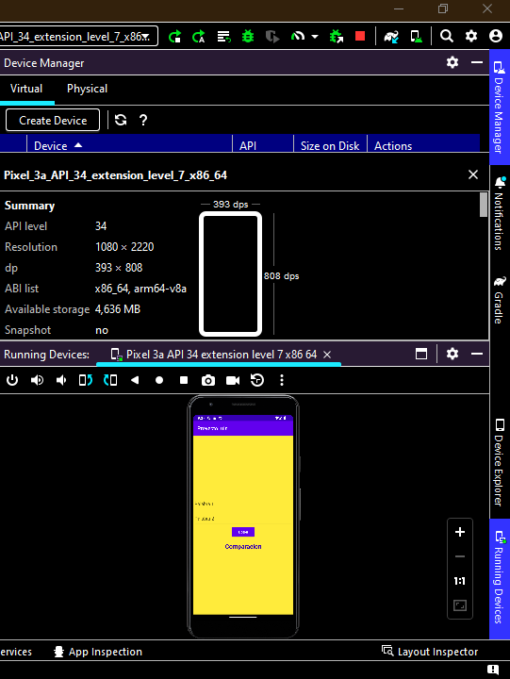Correr la aplicación en el emulador en orientación Portrait (vertical).

1. 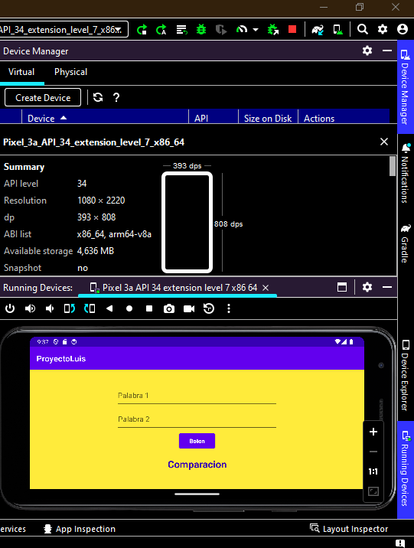Correr la aplicación en el emulador en orientación Landscape (horizontal).

**Actividad 3**

**En ambos los casos:**

1. Indicar que configuración tiene cada emulador creado (versión de Android, tamaño de pantalla, memoria

RAM).

* TABLET: Android: API 34 (Google APIs)
* Tamaño de Pantalla: 8,86” (2048x1536 xhdpi)
* Memoria: 1536 MB
* **TELEFONO**: Android: API 34 (Google APIs)
* Tamaño de Pantalla: 5,6”(440dpi)
* Memoria: 1536 MB

1. Realizar capturas de pantalla de cómo se ven todas las pantallas de la aplicación en cada configuración.

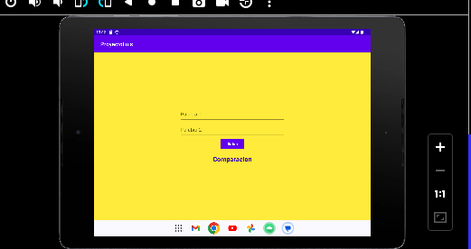

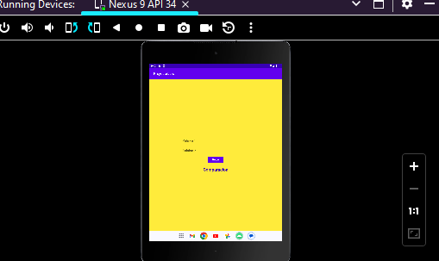

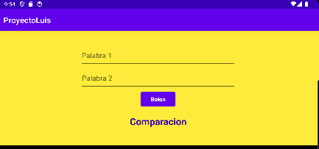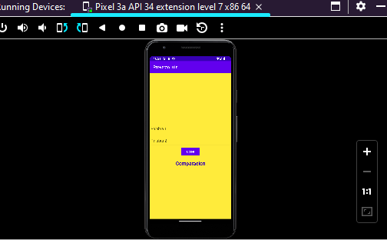

**Actividad 4**

**¿Qué diferencia observás en el funcionamiento de la aplicación en una Tablet con orientación Landscape y un teléfono con orientación Portrait?**

La diferencia más grande que ocurre al cambiar del modo Portrait al Landscape es que la orientación y la disposición de la pantalla cambia y permite observar la App e interactuar con la misma fluidez

**Actividad 5**

**1. ¿En qué archivo está el nombre de tu aplicación? Probá cambiarlo y correr la aplicación nuevamente.**

**2. ¿Y el ícono?**

El nombre de nuestra aplicación se encuentra en el “AndroidManifest.xml” y este mismo se puede cambiar ahí o se puede cambiar en el recurso de la carpeta “res” llamado “strings”. Respecto al icono, este mismo se puede cambiar en el “AndroidManifest.xml” pero siguiendo las rutas de su archivo también se puede modificar en la carpeta res al igual que en resource manager de nuestra IDE (Android Studio).